МБ ДОУ Починковский детский сад №1.
МБ ДОУ Починковский детский сад №4.

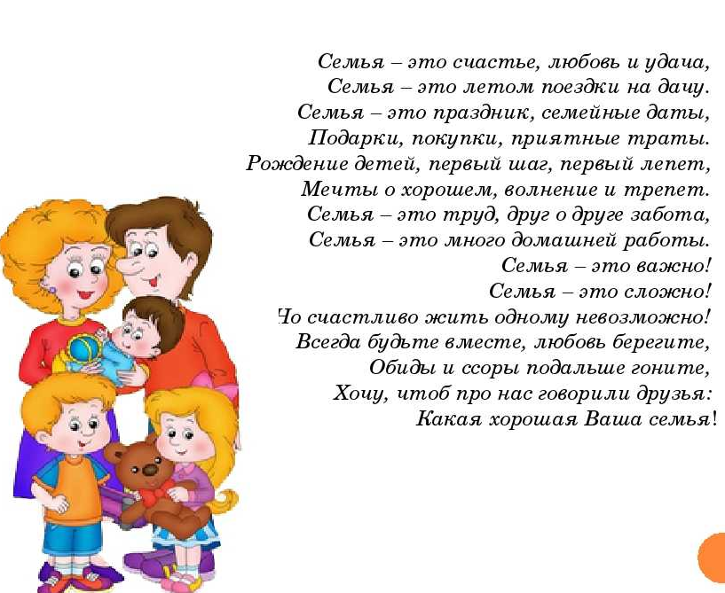

Клуб молодых семей.

СЦЕНАРИЙ ПРАЗДНИКА «ДЕНЬ СЕМЬИ».

Подготовили: Холодова Я.А.- воспитатель
Лоева И.Н.-воспитатель
Кшукина Е.Е.-воспитатель
Волкова Л.А.-музыкальный руководитель
Проверили:
Денисова Т.А.
Трянина Е.Н.

Починки -2023.

Оборудование:
Костюмы ведущих праздника , детские песни (фонограммы), украшение станций мастер-класса, угощение для участников, цветик-семицветик, опознавательные знаки станций, столы, стулья.

Цель и задачи:
Формирование у детей представления о празднике, о семье, как о людях, которые любят друг друга, заботятся друг о друге.
Развивать творческие и музыкальные способности, речь детей.
Воспитывать у детей чувство любви и уважения к родителям, гордость за свою семью.
Создание благоприятной атмосферы доброжелательности и взаимопонимания.
Осуществлять взаимосвязь между детским садом и семьей, пропагандировать здоровый образ жизни.

Звучит музыка ( детские песни ).

1.Вед: Здравствуйте уважаемые гости ,взрослые и дети.! Мы рады вас видеть на нашем празднике семьи. Семья – это дом, семья – это мир, семья – это крепость, за стенами которой могут царить лишь покой и любовь.
Семья – это близкие, родные для нас люди, те, кого мы любим, с кого берём пример, о ком заботимся, кому желаем добра и счастья.
Символ праздника Дня семьи— ромашка. Ромашка — это самый известный и распространённый цветок в России
2.Вед:
Нам нынче весело с утра,
Нам дарит звонкий праздник,
И главный гость на нем – Семья!
Семья – это счастье, любовь и удача,
Семья – это поездки на дачу.
1.Семья – это праздник, семейные даты,
Подарки, покупки, приятные траты.
Семья – это труд, друг о друге забота,
Семья – это много домашней работы.
Семья – это важно!
Семья – это сложно!
Но счастливо жить одному невозможно!
2.Семья – это радость, тепло и уют!
Семья – это дом, где тебя всегда ждут!
Семья — это мама, и папа, и дед,
Бабуля готовит нам вкусный обед.
В семье ещё братья и сёстры бывают.
Семья — это Я
И меня называют:
Котёнок и лапочка, заинька, птичка...
Мне кто - то братишка, а кто - то сестричка.
Семья — где все любят меня и ласкают,
И лучше СЕМЬИ ничего не бывает!!!

1.А с чего начинается каждое утро в семье?
Конечно же, с зарядки. И сейчас мы приглашаем всех ребят на веселую музыкальную зарядку.
Танец общий .

2.Вед. Семьи есть большие и маленькие. А кто же может быть в семье, предлагаю вам отгадать загадки!
1. Без чего на белом свете
Взрослым не прожить и детям?
Кто поддержит вас, друзья?
Ваша дружная … ответы детей: семья!
2.Кто милее всех на свете?
Кого любят очень дети?
На вопрос отвечу прямо:
— Всех милее наша … ответы детей: мама!
3. Он научит гвоздик вбить,
Даст машину поводить
И подскажет, как быть смелым,
Сильным, ловким и умелым?
Все вы знаете, ребята, —
Это наш любимый … ответы детей: папа!
4. Кто любить не устает,
Для всей семьи пирог печет
И вкусные оладушки?
Это наша … ответы детей: бабушка!
5. Он — мужчина, и он сед,
Папе — папа, мне он … ответы детей: дед!
6. Кто любит и меня, и братца,
Но больше любит наряжаться? —
Очень модная девчонка —
Моя любимая … ответы детей: сестренка!
7. Я у мамы не один,
У неё ещё есть сын,
Рядом с ним я маловат,
Для меня он — старший … ответы детей: брат!
8. Мамы старшая сестра —
С виду вовсе не стара,
С улыбкой спросит: «Как живете?»
Кто в гости к нам приехал? … ответы детей: тетя!
9. Кто же с маминой сестрой
Приезжает к нам порой?
На меня с улыбкой глядя,
«Здравствуй! » — говорит мне … ответы детей: дядя!
Вед. А сейчас послушаем, что наши ребята расскажут о семье.
Стихи детей.
1.У меня есть семья:
Это мама, папа, я.
Мы все очень дружны
И друг другу нужны.
2. Вместе ходим в поход,
Все мы очень любим спорт.
Мы в семье все друзья,
А иначе нельзя!

3.Знают взрослые и дети,
Что важней всего на свете.
Мама, папа, ты и я –
Вместе – дружная семья!

1.Вед. Но самое важное в семье, это, конечно же, дружба! В семье дружат и взрослые, и дети. У каждого члена семьи общие интересы, находятся общие дела, которые сплачивают семью, заряжают всех хорошим настроением. И получается так, что взрослые и дети становятся неразлучными друзьями.

2.Вед: А сейчас, друзья, я вас приглашаю на необычные станции, где сегодня действует мастерские по изготовлению подарков для членов семьи. Постарайтесь каждый сделать этот подарок для своих родных и подарите вечером им, чтобы никто из близких вам людей не ссорился, чтобы всегда в вашем доме царило счастье!

Изготовление. Подарков для семьи.
Звучит музыка. Работа мастер- классов.

Итог .

1.Вед: Вот и подошёл к концу наш праздник! У каждого человека есть своя семья, свой дом. Дом – это не только крыша над головой, это твоя семья и самые близкие тебе люди: родители, сестры, братья, дедушки и бабушки. Ребята, когда вы подрастёте, мы надеемся, у каждого из Вас будет своя дружная, крепкая, любящая и любимая семья. Ведь такая семья – главное богатство в жизни каждого человека. Жизнь – это длинная дорога, полная испытаний. И мы хотим, чтобы вы всегда выбирали только дорогу добра.

Слово предоставляется специалисту Денисовой Татьяне Александровне.

2.Вед
Желаем мира и добра!
Пусть будет светлою дорога!
Пусть будет дружною семья!
И счастья будет много- много!!!

Спасибо за участие. До свидания. Звучит музыка.

